電通二乙微處理器實驗 實驗結報

實驗名稱 | Lab08
組別 | 51 | 組員 | 李承諺

- 實驗目的
讀取超音波測距之值並顯示在serial port上
修改 setup() 程式碼, 改 LOW 改成 FALLING/RAISING * 修改 int0() 程式碼, 於 int0 中執行超音波讀值，並將 結果顯示在serial port 上
- 實驗步驟
Arduino 於 當按下 Pin 2 外部中斷 0 時, 讀入超音波測距 之值並顯示於 PC上
1. 讀取超音波測距之值
2. 將超音波測距之值顯示於 serial port
3. Arduino 外部中斷 INT0
- 程式碼
#include "Arduino.h"
#include <Ultrasonic.h>
Ultrasonic ultrasonic(12, 13);

const int led = 7; // USR LED pin is P7
const int usr_btn = 6; // USR BTN pin is P6
volatile boolean state=HIGH; //initial value of switch pin

void pin_change(void)
{
float cmMsec, inMsec;
state=!state; //reverse state

cmMsec = ultrasonic.read(CM);// 計算距離，單位: 公分
inMsec = ultrasonic.read(INC); // 計算距離，單位: 英吋

Serial.print("CM: "); Serial.print(cmMsec);
Serial.print(", IN: "); Serial.println(inMsec);
}

void setup() {
pinMode(led, OUTPUT);
pinMode(usr_btn, INPUT_PULLUP);
attachInterrupt(usr_btn, pin_change,CHANGE);
digitalWrite(led, state);
Serial.begin(9600);

}

void loop() {
if (state) {digitalWrite(led, HIGH);//turn LED on
}
else{ digitalWrite(led, LOW); //turn LED off
}
}
- 實驗結果及分析
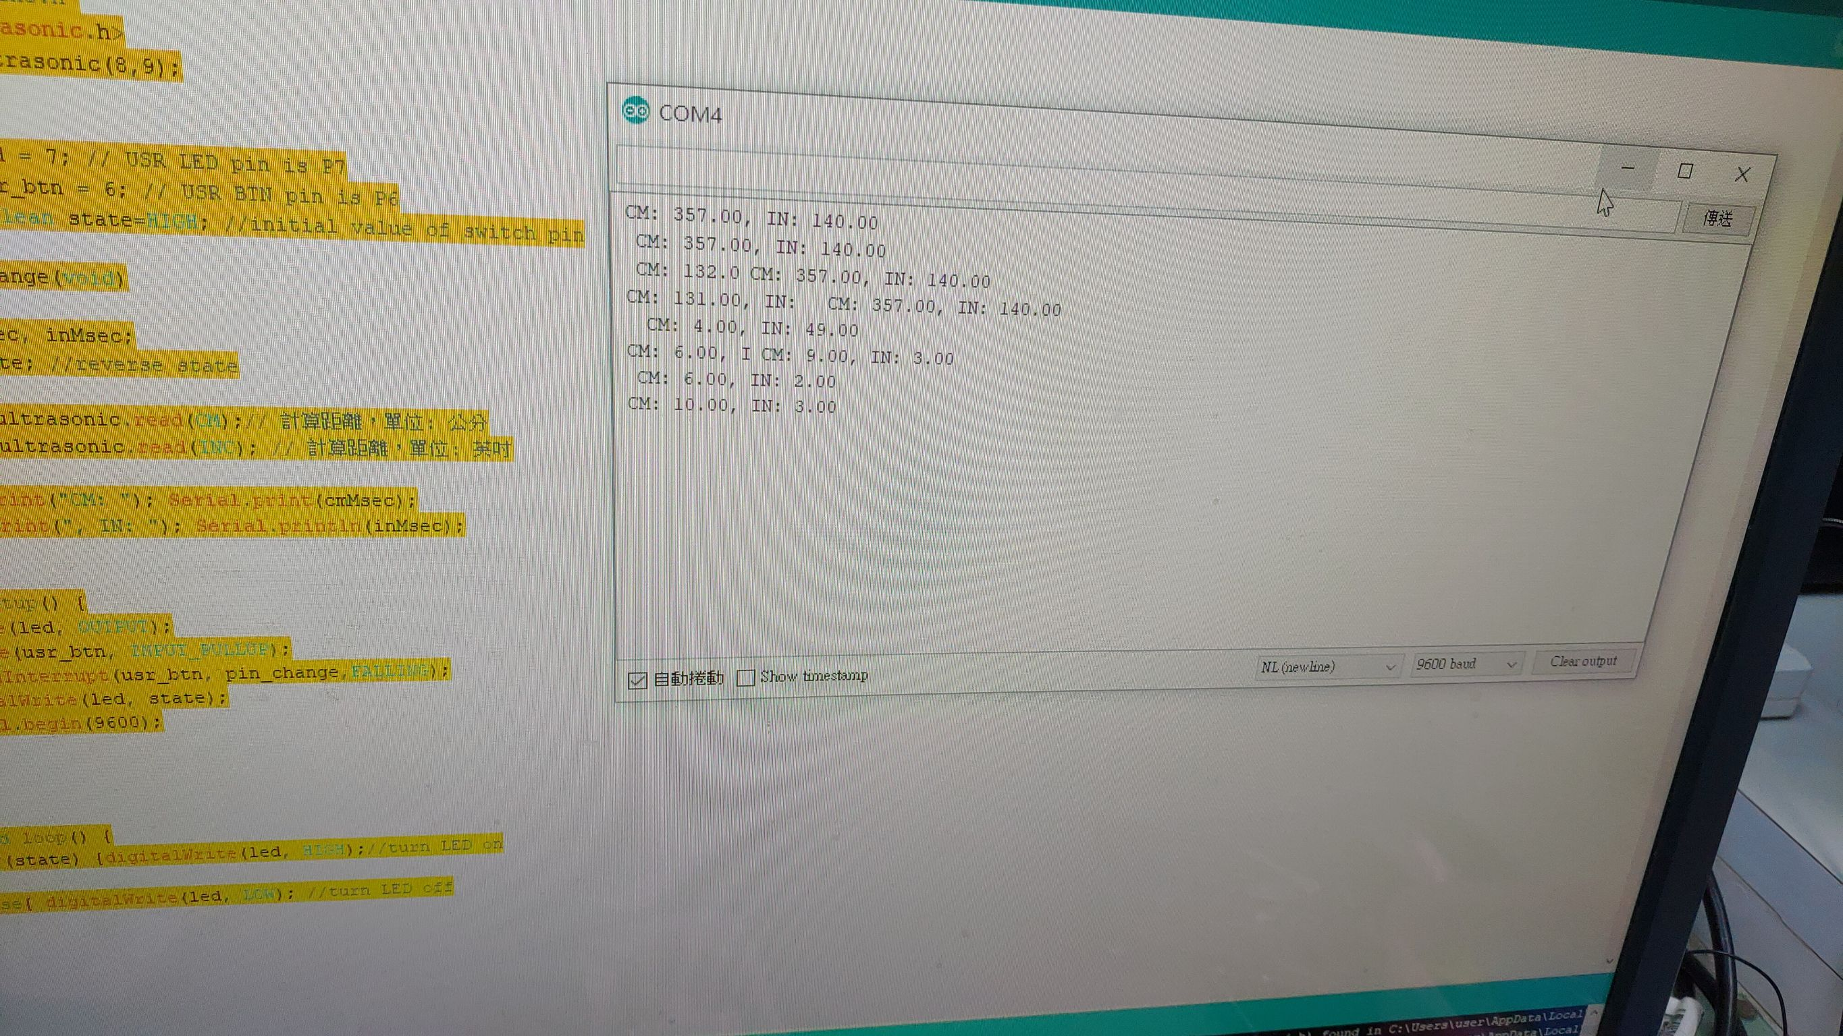
- 心得討論
今天做的超音波感測器測的值有點不穩定,所以只能在一定的距離測值

